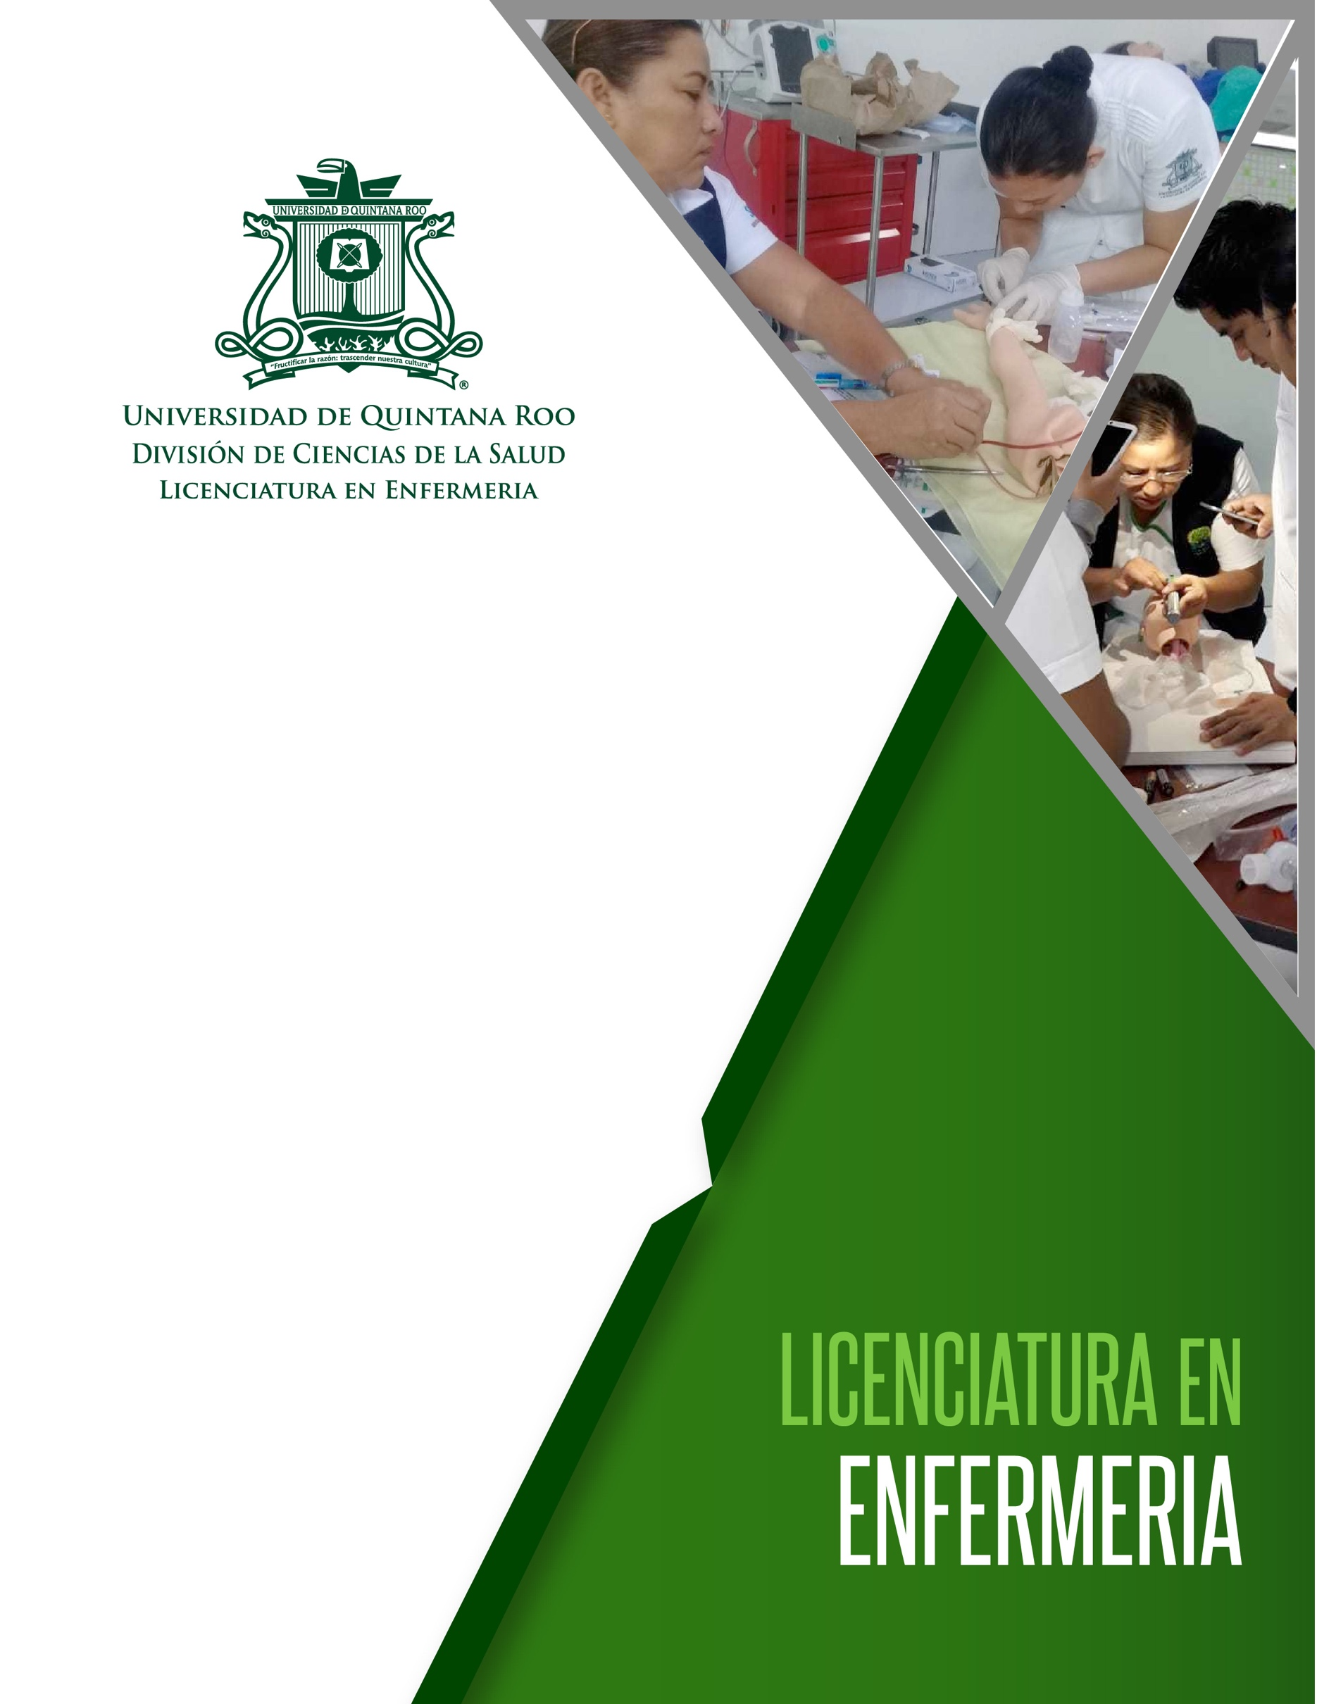

Licenciatura en Enfermería

Asignatura:

Nombre del trabajo:

Nombre del alumno:

Nombre del profesor:

Fecha:

Misión
Formar profesionales de enfermería emprendedores capaces de brindar cuidado holístico, humanizado e intercultural al individuo, familia y comunidad, mediante el proceso enfermero que responda a las necesidades de salud de la población, salvaguardando la seguridad del paciente, bajo un modelo educativo que fomente competencias integrales que contribuyan al desarrollo social y económico, en un entorno competitivo globalizado.

Visión
“En el 2024, el programa educativo de enfermería se consolida como líder a nivel estatal con proyección nacional e internacional, se reconoce por sus prácticas educativas innovadoras y de calidad, centradas en la formación integral del estudiante y la seguridad del paciente, que privilegian el desarrollo ético, humanista, científico, y cultural para el cuidado de la salud”.

